Круглий стіл з батьками
на тему:
«Плеоптичні вправи та їх роль
у профілактиці та зміцнені зору дітей»

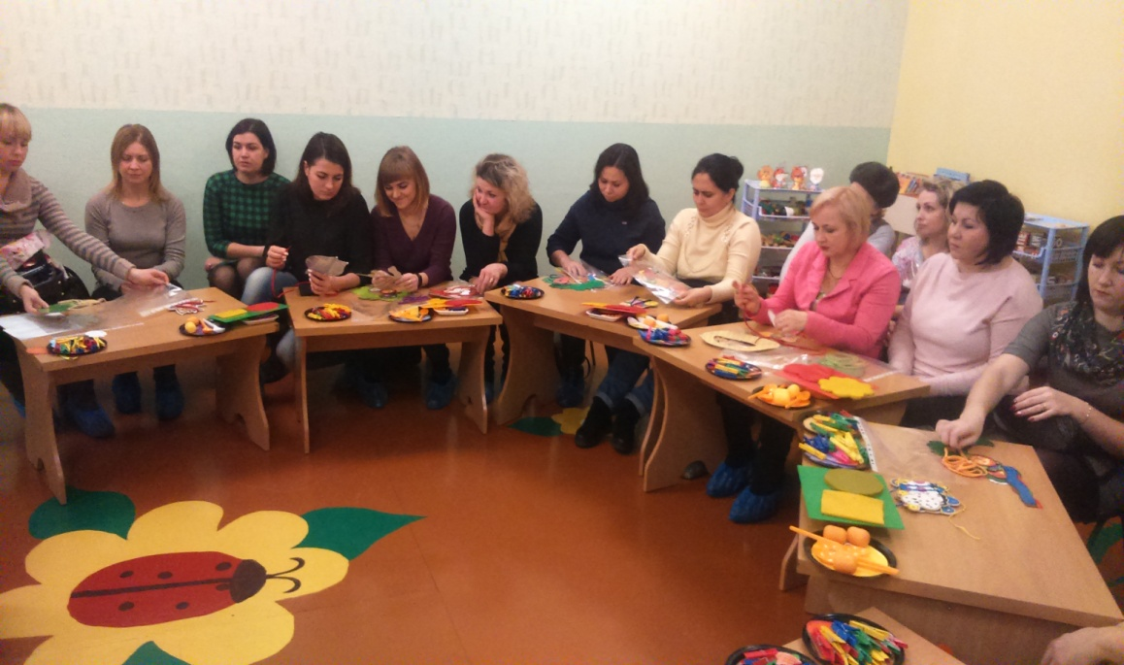

Мета: Сприяти зацікавлено стібатьків та збагачені їх кругозору, у
використанні плеоптичних вправ, з метою корекції зорудітей.
Наші очі - два віконечка у навколишній світ.
І від того, як ці віконечка працюють, залежить бачення дійсності.
Очі відображають наші самопочуття.
Недарма кажуть, що очі – дзеркало душі. Щоб очі були здорові, їх
потрібно любити, оберігати, їм потрібно допомагати.

Науковцями доведено, що 95% інформації про оточуючий світ мозок людини отримує через зір. І від того, як розвиваються очі і мозок, залежить гармонійне формування дитини, її здоров’я, психоемоційний стан і все наступне життя.
Діти з різними порушеннями зору отримують менше інформації про предмети і явища довкілля, як у якісному так і у кількісному відношенні, ніж діти з нормальним зором.
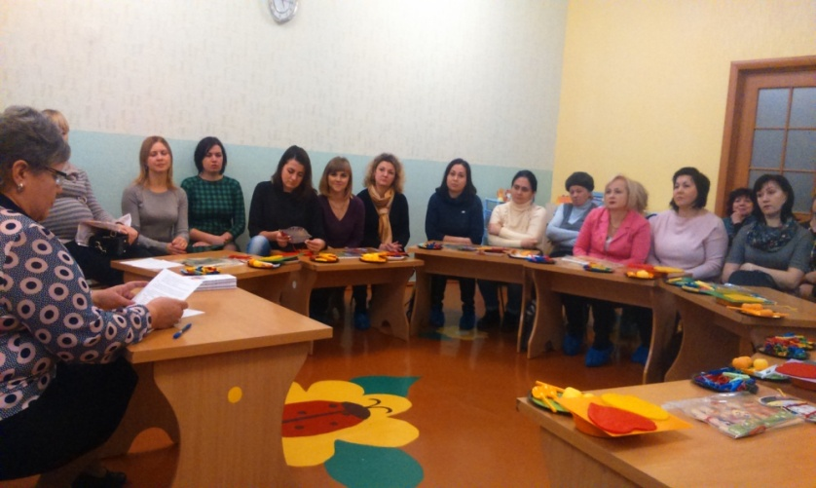
Наші групи відвідують діти з порушенням зору, які мають такі діагнози: амбліопія, далекозорий астигматизм різного ступеня, міопічний астигматизм, косоокість.

З цими дітьми проводиться лікувально-відновлювальна робота – сестрою-ортоптисткою та корекційно-виховна - вихователями.
Важливим методом корекційної роботи є систематичне використання гімнастики для очей. Спеціальні вправи для очей сприяють профілактиці порушення зору, розвитку рухливості очей, відновлення бінокулярного зору, зняття втоми очей, розслаблення зорової системи, позитивно впливають на циркуляцію крові в організору, на тренування м’язів ока, відновлення зору при косоокості та амліопії.
Зорову гімнастику ми розглядаємо не тільки як лікувально-відновлювальний метод впливу, але і як корекційно-розвивальний. Багатофункціональністьцього методу полягаєв тому, щоспеціальнівправи для очей супроводжуютьсясловесними текстами, наприкладвправи: «Сонечко», «Зайчик». Змістїхрізноманітний і відповідаєтемі того заняття, на якомувикористовується той чиінший комплекс гімнастики.
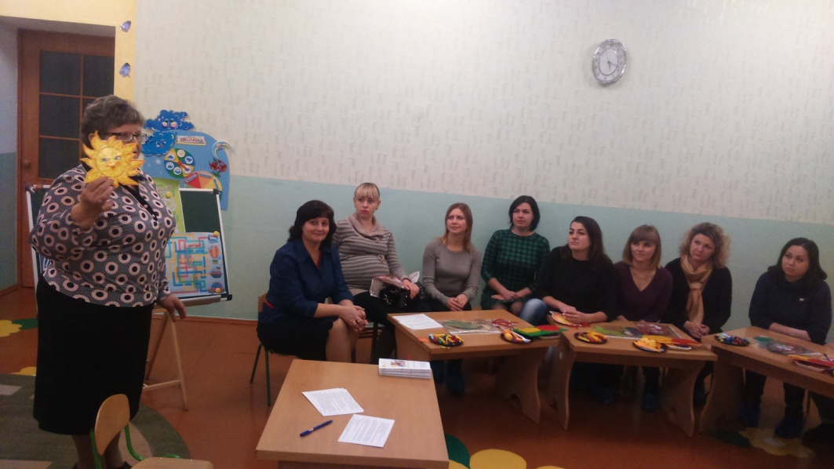
Однією з важливихфункційгімнастики для очей є стимулюючафункція. В процесівикористаннякомплексіввправзнімаєтьсявтома з очей, розслаблюєтьсязорова система, а такожстворюєтьсяпозитивнийемоційний фон, щосприяєпідвищеннюпрацездатностідітей і посиленняїхпізнавальноїактивності. Наприклад, використовуємотаблицю-тренажер, суть їїполягає в тому, щодітипростежуютьочимакольоровілінії, щоведутьказковихгероїв до їхбудиночка «Чарівнийлабіринт». Малюкампропонуємопростежити за указкоювихователя.

Цей тренажер можна повісити на стіну або поставити на рівні дитини і запропонувати пройтися по доріжці пальчиком. Така вправа розвиває не тільки окорухові функції, але й дрібну моторику рук, сенсорні відчуття.
Таким чином, зорова гімнастика – складова частина корекційно-виховної роботи. Вона не існує сама по собі, а продовжує і доповнює різні види діяльності, комплексно впливаючи на розвиток дитини.
(Перегляд слайд - шоу)
Формування реальних уявлень про предмети та явища оточуючого світу у дітей з порушенням зору у дошкільному віці є одним із найважливіших засобів зорової недостатності. А це можливо у разі оволодіння дітьми сенсорними еталонами.
У сприйнятті сенсорних якостей найважливішу роль відіграють дотикові, слухові відчуття. Особливо важливу роль дотикові відчуття відіграють під час плеоптичних вправ.
Розвиток дрібної моторики пальців рук, співдружність у роботі рук і очей - невід’ємний аспект у розвитку і корекції зорового сприймання, тобто «рука вчить око».
Різноманітні вправи з розвитку моторики сприяють не тільки розвитку координації рухів, дрібних м’язів руки, а й мислення та мовлення.
(Перегляд слайд - шоу)
Наприклад, плеоптичні вправи «Нанизування намиста для ялинки», обведення через кальку контурних зображень, «Знайди такий самий предмет» (за кольором, формою, розміром), «Склади з частин ціле».
Шнурівки пропонуємо на різні теми: «Подарунок для їжачка», «Хтоживена листочку», «Зберикошик», «Прикрась віночок».
Давайте спробуємо, як воно, нашим дітям.
Шановні батьки, до Вашої уваги посібник «Шнурівка».
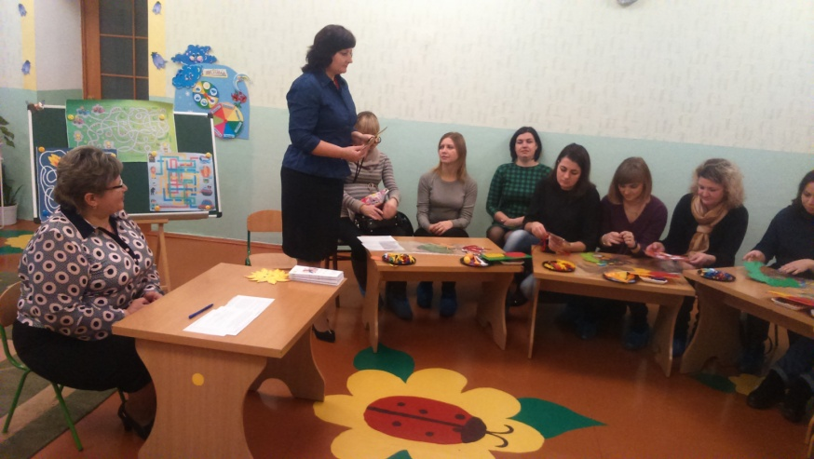
За допомогою цього посібника, діти розвивають дрібну моторику, координацію рухів, зосередженість, зміцнюють м’язи очей, також розвивають гостротузору та співдружність в роботі руки та ока.

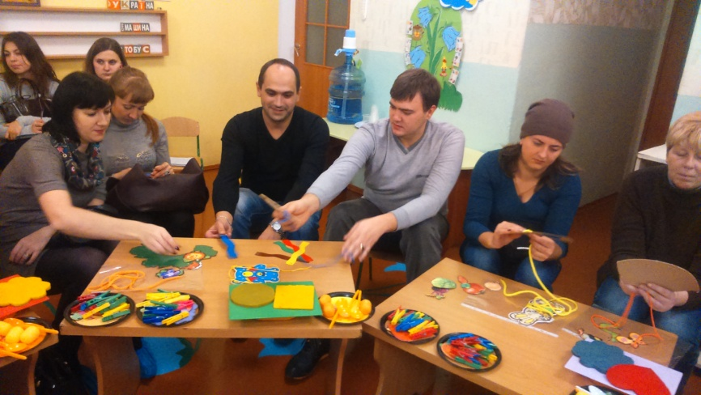
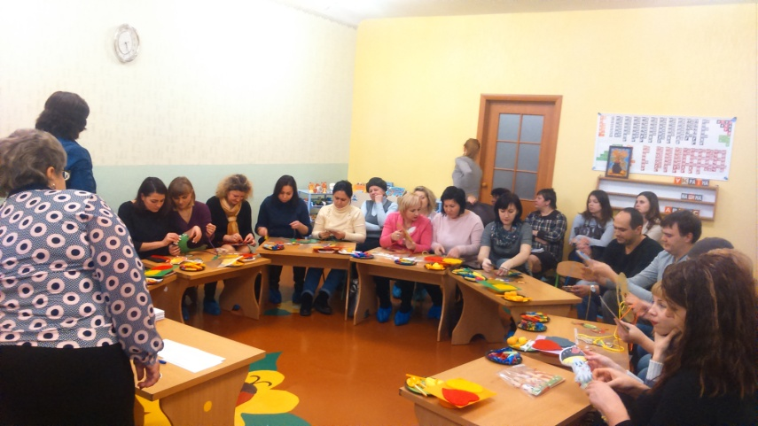

Сьогодні, ви, дорослі, маєте можливість повправлятися з цим матеріалом. Тому, для кожного із вас, буде завдання: за допомогою шнурочка зібрати в кошик фрукти, овочі; їжачкові грибочки; для віночка стрічки і квіти; зайчикові морквинки і так далі. Це все ми уявно подаруємо своїм дітям, висловлюючи якісь побажання. Наприклад: «Я дарую тобі, доню, цей кошик із фруктами, щоб він нагадував тобі про дари осені».
Цікавий посібник для дітей «Казка на прищепках».
За допомогою прищепок у дітей розвивається дрібна моторика, сенсорніздібності (колір, форма, величина), мовлення, уява, фантазія.
Отже, доповнюючи образ силуету, ми придумаємо з вами казку.
Наприклад: Ось умене є силует конячки, у якої не вистачає ніг і хвоста, тому я доповню певні частини прищепками, а ви, батьки, доповніть свої силуети.
А тепер, коли ми справились із завданням, спробуємо скласти казку. Я почну, а ви закінчите.
Скажу вам казку,
Приніс зайчик дров в’язку,
Поколов їх дрібненько,
Зварив кашу хутенько,
Каша булла солоденька,
Наша казка буде коротенька.
Жила-була конячка. Гривою махала, копитами цокала. І вирішила вона піти погуляти...
Дорогі батьки, зверніть увагу ось на ці таці з різноманітним насінням (квасоля, соняшникове та гарбузове насіння, горох, кукурудза).

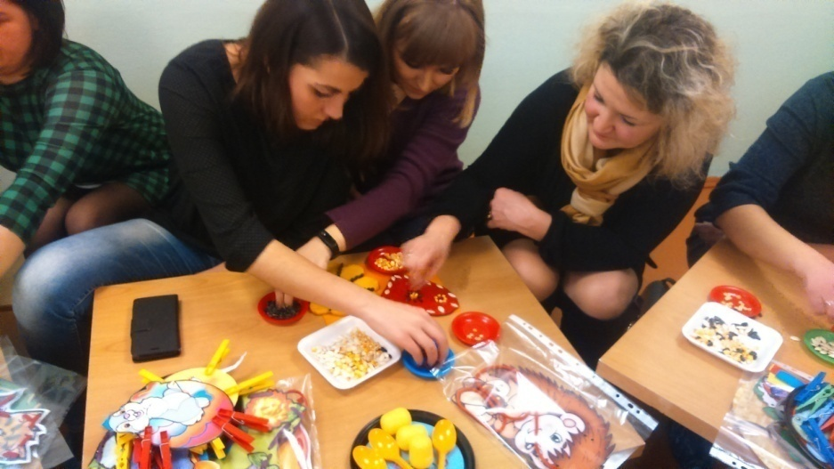
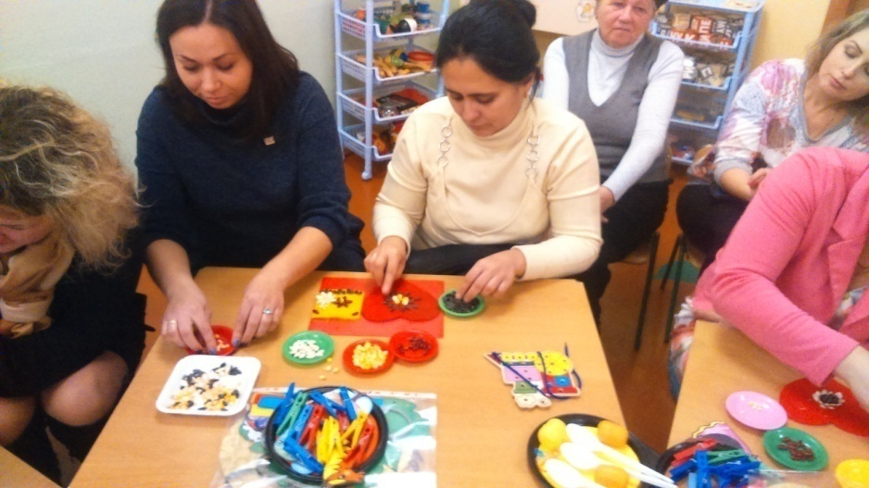

Під час цієї вправи «Попелюшка» діти розвивають координацію дрібних м’язів рук, окомір, формують знання про насіння рослин, відчуття поєднання з дарами природи.
Тож пропоную вам посортувати насіння, придумати візерунок та методом «втискання в пластилін» прикрасити різні форми (квіти, сердечка, круги, овали...). На завершення нашого засідання давайте виготовимо на згадку подарунки для наших дітей – музичні іграшки - «шумівки» (ложки, коробочки, насіння).
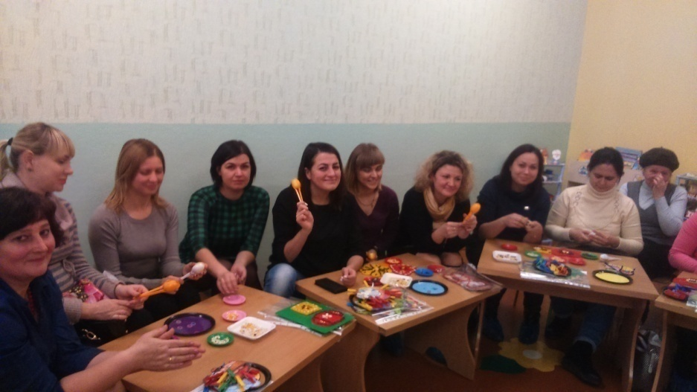

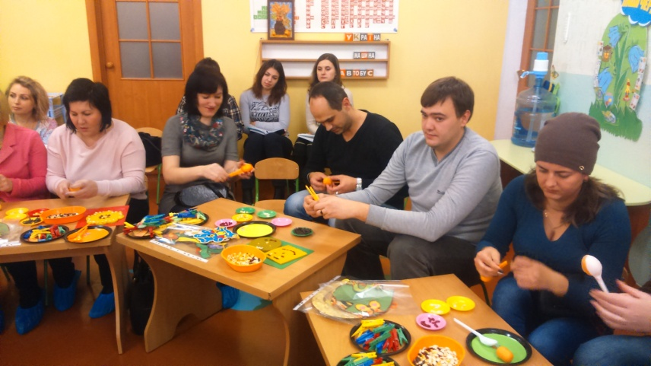
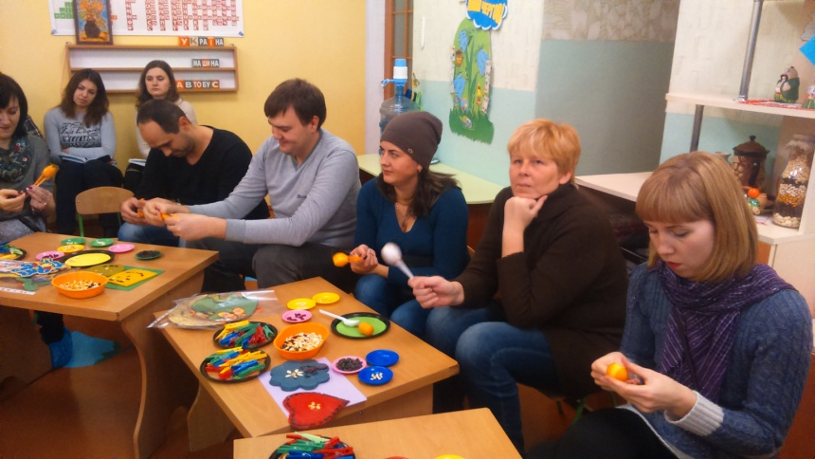

Робота з дітьми, які мають проблему з зором має свої особливості, часто вимагає особливого підходу, терпіння, тому керуємось словами відомої людини минулого століття Елен Кєллер: «Не думайте про сьогоднішню невдачу, але думайте про завтрашній успіх».

